FORZA ELETTRICA E GRAVITAZIONALE 2

Es 1. La forza di attrazione elettrostatica tra una carica di + 8.4x10⁻⁶C e la carica Q è di 0.98 N quando la distanza tra le due cariche è di 131 cm. Trova:
- il modulo e il segno della carica Q
- il numero di elettroni in eccesso presenti sulla carica Q (-2.2x10⁻⁵ C, 1.4x10¹⁴)

Es 2. Due cariche elettriche puntiformi Q₁=2x10⁻⁵ C e Q₂=4x10⁻⁵C sono poste nel vuoto ad una distanza R. Determina R sapendo che la forza tra le due cariche è di 0.3 N. (4.9 m)

Es 3. Quando due ioni identici sono separati da una distanza di 6.2x10⁻¹⁰ m, la forza elettrostatica che ognuno esercita sull’altro è di 5.4x10⁻⁹ N. Determina:
- la carica di ogni ione
- quanti elettroni sono stati persi da ogni ione? (4.8x10⁻¹⁹ C, 3)

Es 4. Due navi di massa 50 000 tonnellate ciascuna si incrociano ad una distanza R. Sapendo che la forza gravitazionale tra le loro masse è di 4 N. Determinare quanti metri distano? (205 m)

Es 5. Una sferetta A, con una carica di + 6x10⁻⁶C, ha vicino altre due sferette: una sferetta B, con una carica di –3.0x10⁻⁶C, situata a 4 cm alla sua destra, e una sferetta C, con una carica di +1.5x10-6C, situata 3 cm sotto di essa. Qual è la forza risultante che agisce su A. (130 N)

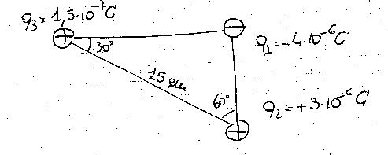
Es 6. In ciascuno dei vertici del triangolo rettangolo è posta una carica come mostra la figura. Determinare intensità e verso della forza elettrica risultante agente sulla carica posta nel vertice dell’angolo retto. (19.2 N)

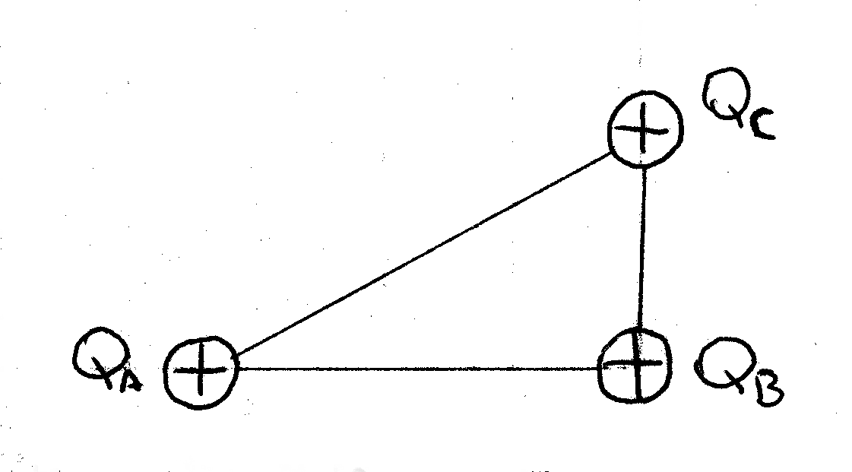
Es 7. Q_{A}= +4x10⁻⁶ C, Q_{B}=2Q_{A} e Q_{C}= +1x10⁻⁶C sono poste nei vertici di un triangolo rettangolo di cateto maggiore 4 cm e ipotenusa 5 cm. Q_{B} si trova nel vertice dell’angolo retto. Rappresenta con uno schema le forze che si esercitano sulla carica Q_{B} e calcola l’intensità della forza risultante (196.6N)

Es 8. Due cariche elettriche poste alla distanza di 30 cm l’una dall’altra si attirano con una forza di 5x10⁻³ N. Sapendo che il valore di una carica è 4 volte il valore dell’altra, determina il valore delle due cariche. (1.12x10⁻⁷C, 4.48x10⁻⁷ C)

